Budżety jednostek samorządu terytorialnego
w województwie podkarpackim w 2020 r.

W 2020 r. budżety jednostek samorządu terytorialnego województwa podkarpackiego zamknęły się zbiorczo nadwyżką budżetową. Zdecydowało o tym przede wszystkim zwiększenie się nadwyżki budżetowej gmin oraz powiatów. Dodatkowo, poprawę wyniku budżetowego odnotowały miasta na prawach powiatu.
746,9 mln zł
Nadwyżka budżetowa jednostek samorządu terytorialnego w 2020 r.

Ogólna sytuacja finansowa jednostek samorządu terytorialnego
W dochodach i wydatkach budżetów jednostek samorządu terytorialnego największy udział miały budżety gmin
W 2020 r. łączne dochody budżetów jednostek samorządu terytorialnego województwa podkarpackiego wyniosły 16 557,9 mln zł i w porównaniu z 2019 r. zwiększyły się o 11,0%. Wydatki wyniosły 15 811,0 mln zł i zwiększyły się o 6,8% w porównaniu z 2019 r. W odniesieniu do 2005 r., dochody i wydatki zwiększyły się ponad 3-krotnie.
Zagregowany wynik budżetowy omawianych samorządów w 2020 r. był dodatni i wyniósł 746,9 mln zł. W porównaniu z rokiem 2019 wynik poprawił się znacząco, o ponad 0,6 mld zł.

Tablica 1. Dochody, wydatki i wynik budżetów jednostek samorządu terytorialnego w 2020 r.
Wyszczególnienie | Ogółem | Gminy | Miasta na prawach powiatu | Powiaty | Województwo
Dochody w mln zł | 16557,9 | 10030,2 | 2843,7 | 2400,6 | 1283,5
2019=100 | 111,0 | 110,0 | 110,0 | 116,9 | 110,8
Wydatki w mln zł | 15811,0 | 9613,1 | 2843,9 | 2150,8 | 1203,3
2019=100 | 106,8 | 104,8 | 109,3 | 108,9 | 113,9
Wynik finansowy¹ w mln zł | 746,9 | 417,1 | -0,1 | 249,8 | 80,2
¹ Deficyt (-) lub nadwyżka (+) budżetowa.

Dochody budżetów
Największy udział jednostek samorządowych poszczególnych szczebli w realizacji dochodów w 2020 r. uzyskały gminy (60,6%), następnie miasta na prawach powiatu (17,2%), powiaty (14,5%) oraz województwo (7,7%). Bardzo podobnie do dochodów kształtował się udział jednostek samorządowych w realizacji wydatków. Największy udział uzyskały gminy (60,8%), następnie miasta na prawach powiatu (18,0%), powiaty (13,6%) oraz województwo (7,6%).

Wykres 1. Dochody budżetów jednostek samorządu terytorialnego

Głównym źródłem dochodów jednostek samorządu terytorialnego w 2020 r. były dochody własne oraz dotacje, które stanowiły odpowiednio 38,2% i 33,3% dochodów ogółem. Największy udział dochodów własnych odnotowano w budżetach miast na prawach powiatów (42,3%), natomiast dotacji w budżecie województwa (37,1%).
W dochodach własnych jednostek samorządu terytorialnego najważniejszą pozycję stanowił podatek dochodowy od osób fizycznych, a w przypadku budżetu województwa – także od osób prawnych. Wpływy z podatku dochodowego od osób fizycznych wyniosły 2 053,0 mln zł, stanowiąc 32,5% dochodów własnych. Spośród podatków majątkowych, znaczny udział w dochodach gmin i miast na prawach powiatu miały dochody z tytułu podatku od nieruchomości, które stanowiły 19,8% dochodów własnych gmin i 18,8% dochodów własnych miast na prawach powiatu.
Wykres 2. Dochody budżetów jednostek samorządu terytorialnego według rodzajów w 2020 r.

W strukturze dochodów jednostek samorządu terytorialnego według działów klasyfikacji budżetowej główną pozycją były różne rozliczenia, które stanowiły ok. 35% dochodów ogółem. Ważnym źródłem dochodów były także dochody od osób prawnych, od osób fizycznych i od innych jednostek nieposiadających osobowości prawnej łącznie z wydatkami związanymi z ich poborem 23,0%. Dochody z działu Rodzina stanowiły 20,0% dochodów ogółem, z czego najwyższy udział odnotowano w budżetach gmin (27,7%).
Jednostki poszczególnych szczebli samorządu terytorialnego różnią się między sobą wielkością dochodów w przeliczeniu na 1 mieszkańca. Przeciętna wartość tego wskaźnika dla gmin w 2020 r. kształtowała się na poziomie 5648 zł. Najwyższy dochód odnotowano w gminach Solina (12418 zł) i Ostrów (9791 zł), najniższy zaś w gminie Rudnik nad Sanem (4340 zł) oraz gminie wiejskiej Jarosław (4675 zł). Wynika z tego, że dochody gminy o najwyższych dochodach na mieszkańca były prawie 3-krotnie wyższe niż w gminie o najniższych dochodach.
Najwyższe dochody w przeliczeniu na 1 mieszkańca notowano w budżetach miast na prawach powiatu
Mapa 1. Dochody budżetów gmin i miast na prawach powiatu na 1 mieszkańca w 2020 r.
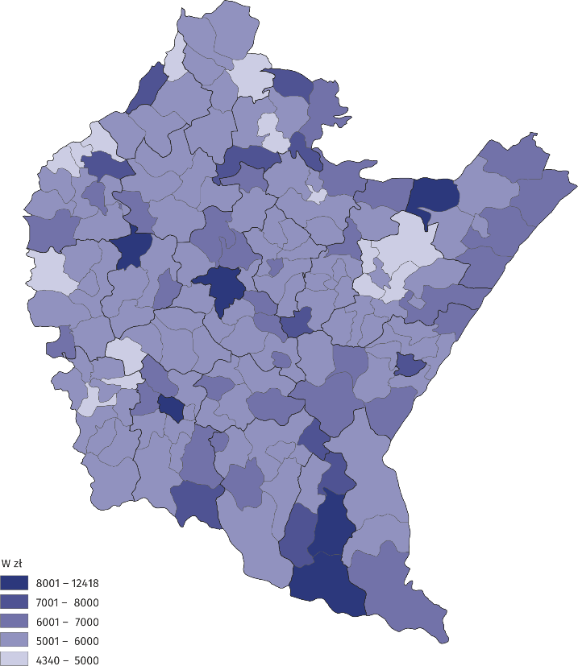
Dochody budżetów miast na prawach powiatu na 1 mieszkańca wyniosły przeciętnie 8125 zł - od 8920 zł w Krośnie do 7298 zł w Przemyślu.
Dochody budżetów powiatów wyniosły średnio 1352 zł na 1 mieszkańca. Najwyższe dochody były w powiatach bieszczadzkim (2340 zł) i leżajskim (1948 zł), a najniższe w powiatach krośnieńskim (878 zł) i kolbuszowskim (945 zł).
Dodatkowo na każdego mieszkańca z budżetu województwa przypadało przeciętnie 604 zł dochodów ogółem.

Wydatki budżetów
W wydatkach bieżących jednostek samorządu terytorialnego najwięcej środków przeznaczono na wynagrodzenia
Głównym obciążeniem dla budżetów jednostek samorządu terytorialnego są wydatki bieżące – w 2020 r. wyniosły 13 031,2 mln zł, stanowiąc 82,4% wydatków ogółem. W porównaniu z 2019 r. wydatki bieżące zwiększyły się o 9,7%.
W wydatkach bieżących największy udział miały wynagrodzenia oraz zakup materiałów i usług, które stanowiły odpowiednio 34,6% i 17,3%. Na inwestycje przeznaczono 17,3% ogółu wydatków, które stanowiły niemal całość wydatków majątkowych.
Tablica 2. Wydatki budżetów jednostek samorządu terytorialnego według rodzajów w 2020 r.
Wyszczególnienie | Ogółem | Gminy | Miasta na prawach powiatu | Powiaty | Województwo
Wyszczególnienie | w mln zł
OGÓŁEM | 15811,0 | 9613,1 | 2843,9 | 2150,8 | 1203,3
Wydatki bieżące | 13031,2 | 8145,5 | 2405,1 | 1807,9 | 672,7
w tym:
Dotacje | 1247,2 | 544,0 | 266,7 | 141,3 | 295,2
Świadczenia na rzecz osób fizycznych | 3538,7 | 2956,3 | 520,7 | 54,6 | 7,2
Wydatki bieżące jednostek budżetowych | 8103,2 | 4564,4 | 1591,5 | 1583,0 | 364,3
w tym:
wynagrodzenia | 4507,3 | 2493,4 | 878,0 | 971,8 | 164,2
pochodne od wynagrodzeń | 830,5 | 487,9 | 153,3 | 159,6 | 29,6
zakup materiałów i usług | 2257,9 | 1338,8 | 483,5 | 322,3 | 113,2
Na obsługę długu publicznego | 71,3 | 39,5 | 20,9 | 6,7 | 4,2
Wydatki majątkowe | 2779,8 | 1467,5 | 438,8 | 342,9 | 530,6
w tym inwestycyjne | 2742,2 | 1452,7 | 434,9 | 341,4 | 513,2
Porównując strukturę wydatków według rodzajów dla poszczególnych szczebli jednostek samorządu terytorialnego można zauważyć, że najwyższy udział wydatków bieżących odnotowano w budżetach gmin (ok. 85%), najniższy zaś w budżecie województwa (56%). Na wynagrodzenia stosunkowo najwięcej wydano z budżetów powiatów (53,8% wydatków bieżących), a najmniej z budżetu województwa (24,4% wydatków bieżących). Dotacje stanowiły najwyższy udział w wydatkach bieżących budżetu województwa (43,9%), a najniższy w budżetach gmin (6,7%). Zakup materiałów i usług stanowił 20,1% wydatków bieżących w budżetach miast na prawach powiatu i 17,8% w budżetach powiatów.
Na inwestycje najwięcej wydano z budżetu województwa (42,7%), a najmniej z budżetów gmin (15,1%).

W strukturze wydatków jednostek samorządu terytorialnego według działów klasyfikacji budżetowej w 2020 r. największą pozycję stanowiły wydatki na oświatę i wychowanie, które wyniosły ponad 4,3 mld zł, co stanowiło 27,4% ogółu wydatków. Największy udział wydatków na oświatę i wychowanie odnotowano w budżetach miast na prawach powiatu (31,5%), a najmniejszy w budżecie województwa (4,4%).
Wykres 3. Wydatki budżetów jednostek samorządu terytorialnego według działów w 2020 r.

Istotną pozycję w wydatkach jednostek samorządu terytorialnego zajmuje dział Rodzina. Łączna kwota wydatków w tym dziale wyniosła ponad 3,5 mld zł, co stanowiło ok. 22% ogółu wydatków. Największy ich udział odnotowano w budżetach gmin (29,5%), a najmniejszy w budżecie województwa (0,4%). Wydatki na transport i łączność wyniosły 1,9 mld zł, co stanowiło 11,9% ogółu wydatków, przy czym największy ich udział odnotowano w budżecie województwa 46,7%, a w budżetach gmin 6,2%.
W 2020 r. wydatki gmin w przeliczeniu na 1 mieszkańca wyniosły przeciętnie 5413 zł, z czego najwyższe wydatki odnotowano w gminach Solina (10354 zł) oraz Ostrów (9093 zł), a najniższe w gminie Rudnik nad Sanem (3971 zł) i Ulanów (3997 zł). W przeliczeniu na 1 mieszkańca gmina o najwyższych wydatkach przeznaczyła ponad 2,5-krotnie wyższą kwotę niż gmina, w której wydatki były najniższe.
Mapa 2. Wydatki budżetów gmin i miast na prawach powiatu na 1 mieszkańca w 2020 r.
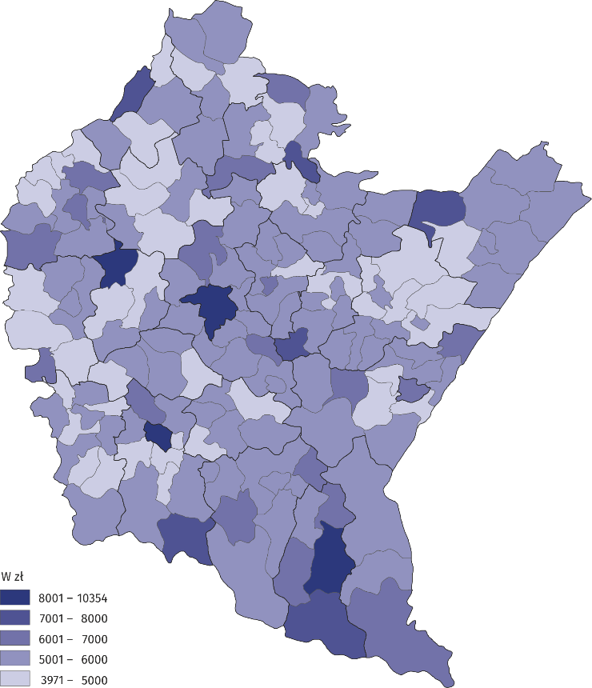
Z kolei wydatki inwestycyjne gmin na 1 mieszkańca wyniosły przeciętnie 818 zł. Na inwestycje ze swego budżetu najwięcej wydały gminy Solina i Jarocin (odpowiednio 4790 zł i 2939 zł), a najmniej gminy Krempna i Nozdrzec (odpowiednio 93 i 162 zł).
Najwyższe wydatki w przeliczeniu na 1 mieszkańca notowano w budżetach miast na prawach powiatu
Przeciętne wydatki budżetów miast na prawach powiatu na 1 mieszkańca ukształtowały się na poziomie 8126 zł, z czego wydatki inwestycyjne wyniosły 1243 zł. Najwyższe wydatki na mieszkańca ogółem odnotowano w Krośnie (9887 zł, inwestycyjne 2582 zł). Najniższe wydatki wystąpiły w Przemyślu (6903 zł, inwestycyjne 217 zł).
Wydatki ogółem budżetów powiatów na 1 mieszkańca wyniosły przeciętnie 1211 zł, w tym wydatki inwestycyjne wyniosły 192 zł. Najwyższe wydatki ogółem odnotowano w powiatach bieszczadzkim (2203 zł) i leżajski (1908 zł), a najniższe w powiatach przemyskim (798 zł) i kolbuszowskim (821 zł). Wydatki inwestycyjne z budżetów powiatów – najwyższe odnotowano w powiatach bieszczadzkim (574 zł na 1 mieszkańca) i leżajskim (433 zł), a najniższe w powiatach stalowowolskim (57 zł) i dębickim (67 zł).
Ponadto na każdego mieszkańca z budżetu województwa wydatkowano przeciętnie 566 zł, z czego 241 zł przeznaczono na inwestycje.

Opracowanie merytoryczne:  Urząd Statystyczny w Rzeszowie  Dyrektor Marek Cierpiał-Wolan  Tel.: 17 853 52 10, 17 853 52 19 | Rozpowszechnianie:  Rzecznik Prasowy Prezesa GUS  Karolina Banaszek  Tel.: 695 255 011

Podkarpacki Ośrodek Badań Regionalnych  Tel.: 17 853 52 10, 17 853 52 19  e-mail: sekretariatusrze@stat.gov.pl |  | www.rzeszow.stat.gov.pl
 |  | @Rzeszow_STAT
 |  | @GlownyUrzadStatystyczny
Powiązane opracowania
Budżety jednostek samorządu terytorialnego w województwie podkarpackim w 2019 r.
Rocznik statystyczny województwa podkarpackiego 2020
Temat dostępny w bazach danych
Bank Danych Lokalnych – Dziedzina – Finanse publiczne
Strateg – Obszary tematyczne – Finanse publiczne
Ważniejsze pojęcia dostępne w słowniku
Budżet jednostki samorządu terytorialnego
Dochody jednostek samorządu terytorialnego
Dochody własne jednostek samorządu terytorialnego
Dotacje celowe
Podatek dochodowy od osób fizycznych
Podatek dochodowy od osób prawnych

